決標公告資料
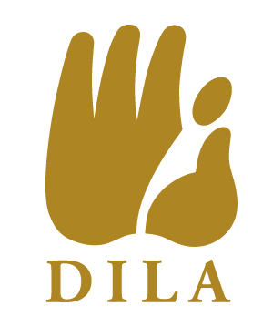
【機關名稱】法鼓學校財團法人法鼓文理學院
【單位名稱】總務處庶務組
【機關地址】新北市金山區法鼓路700號
【聯 絡 人】顏志文
【聯絡電話】02-24980707轉5024
【傳真號碼】02-24082317
【標案案號】第1121000821號
【標案名稱】圖書館資源探索系統(五年期)
【招標方式】限制性招標
【決標方式】底價決標
【標的分類】勞務
【開標時間】112.11.23
【決標時間】112.11.23 AM10:58
【決標公告日期】112.11.24
【決標金額】新台幣:2,000,000元
【得標廠商】美商博科外文資訊股份有限公司台灣分公司

